Филиал Большеутинский д/с «Ручеёк»

***Проект***

***«Уральский сказитель***

***П .П. Бажов»***

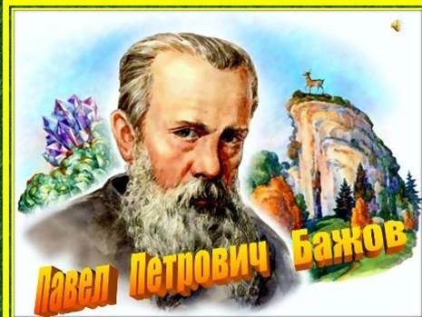

Составитель:

Ярушина Наталья Евгеньевна

**(**воспитатель 1 категории)

**Актуальность реализации проекта**

Воспитание патриотических чувств- задача каждого родителя, воспитателя, педагога. Начинать нужно с малого-с любви к родному городу, краю.

Уральский край – богат он своей историей, своими тайнами, своими мастерами да умельцами. Урал - «редчайшее место и по мастерам и по красоте». Невозможно познать  красоту Урала, если не побывать на удивительных, чарующих тишиной и покоем уральских прудах и озерах, в сосновых борах, на легендарных горах. Здесь на Урале, веками жили и трудились талантливые мастера, только здесь мог изваять свой каменный цветок Данила-мастер, и где-то здесь уральские мастера видели Хозяйку медной горы.

Действительно уральцы очень любят свою природу, но довольно плохо знакомы с богатством Уральского сказочного литературного наследия. А ведь образы,созданные Павлом Бажовым, имеют непосредственное отношение к национальной самоидентификации. По меткому выражению историка и профессора языкознания Майи Никулиной « природа языка, переданная в уральских сказах Павла Бажова-это язык русской Одиссеи. А сам Бажов - по теперешним меркам, самый настоящий культовый писатель, создавший новую уральскую мифологию на основе легенд и преданий».

М.П.Никулина, историк: «Бажовские корни искать следует не в рабочем уральском фольклоре, а в пространстве более обширном и отдалённом – в древних мифах, которые откровенно настаивают на том, что Урал – земля отмеченная, занимающая особое место на планете».

Да, славится наш край своими писателями, да сказителями. Именно они рассказывают в своих произведениях о жизни нашего края, о его особенностях и традициях.Сама уральская земля рождала легенды и сказки. П.П.Бажов учился видеть и понимать богатство и красоту горного Урала. Сказы Бажова впитали сюжетные мотивы, фантастические образы, колорит язык народных приданий и народную мудрость. Рассказывая об искусстве уральских умельцев, отражая красочность и своеобразие старого горнозаводского быта, Бажов вместе с тем ставит в сказах общие вопросы – об истинной нравственности, о духовной красоте и достоинстве трудового человека.

Павел Петрович Бажов написал много интересных сказов, в которых быль тесно переплетается с вымыслом. Читая его произведения, мы окунаемся в мир необычный и удивительный.Знакомство с творчеством наших писателей – это основа и фундамент для формирования знаний о родном крае.

**Проблема:**дети не имеют достаточных знаний о культуре и традициях уральского народа и творчестве уральского писателя  П. П. Бажова.

**Причины возникновения проблемы:**

1. Образовательной программой предусмотрено включение регионального компонента, но содержание раздела «Художественная литература» не позволяет в рамках непосредственной образовательной деятельности полноценно знакомить с произведениями уральского сказителя.

2. Современное общество строит свою жизнь в свете новейших ресурсов и информации, порой забывая, что прошлое и будущее человечества связаны. Семейное воспитание все меньше внимания уделяет ознакомлению детей с традициями и культурой малой Родины, в том числе из-за низкого уровня компетентности родителей в этом вопросе.

3. Возникает информационное голодание в области пропаганды и в области историко-культурного наследия, традиций родного края.

**Цель проекта:**углубление знаний о культуре и традициях уральского народа посредством ознакомления с произведениями сказителя П.П.Бажова.

**Задачи:**

* формировать представления об Уральском писателе-сказителе П.Бажове, его сказах, как части культуры Уральского народа;
* познакомить родителей с основами патриотического воспитания дошкольников, направленными на приобщение к культурному наследию родного края;
* создать условия для расширения социального опыта дошкольников в процессе ознакомления с историко-культурным наследием и традициями Урала»
* развивать творческие способности детей посредством продуктивной деятельности, стимулировать желание создавать красивое своими руками;
* формировать чувство гордости за свой родной край;

**Тип проекта:** творческий, информационно-исследовательский.

**Вид проекта:** семейный, групповой.

**Сроки реализации проекта:** ноябрь-декабрь

**Участники проекта:**дети старшей группы, воспитатели, родители.

**Целевые ориентиры:**

-обогатились знания детей в области творчества уральского писателя; имеют представления о жизни людей на Урале;

-активно вступает во взаимодействие с воспитателем и сверстниками в различных видах деятельности;

-высказывает свое мнение, пересказывает эпизоды произведений; обогатился словарный запас;

-проявляет творческую индивидуальность и самостоятельность в продуктивной деятельности;

-родители- активные участники реализации проекта.

**Реализация проекта**

**1 Этап. Подготовительный.**

-Познакомить с темой проекта детей и родителей;

-Провести консультацию для родителей «Патриотическое воспитание дошкольников через произведения П. П. Бажова»

-Оформить выставку книг по творчеству писателя;  
-Подобрать пословицы, поговорки о родном крае и о труде.

**2Этап. Основной.**

**Познавательно – исследовательская деятельность:**

-Провести беседы с детьми: «Как жили люди на Урале», «Правда или вымысел?».

-Рассматривание иллюстраций к сказам П.П. Бажова.

-Презентация «Богатство Урала».

**Коммуникативная деятельность:**

-Чтение сказов П.П. Бажова, пересказ эпизодов.

-Чтение и обсуждение пословиц и поговорок о труде, о Родине.

-Рассказывание стихотворений о родном крае.

**Продуктивная деятельность:**

-«Ящерица». Нетрадиционные техники рисования(иллюстрации к сказу «Хозяйка Медной горы»);  
-Иллюстрация к сказу «Серебряное копытце». Нетрадиционные техники аппликации(коллективная работа).

-Изготовление каменного цветка (пластилин, камешки).

**Музыкально- художественная деятельность:**

Разучивание на музыкальном занятии :

- хоровод «Уральский»;

- песня «Край родной».

**3 Этап. Заключительный.**

-Открытое мероприятие «Богатство Урала»;

-Выставка детского творчества по сказам Бажова;

-Итоговое занятие « Добрый сказочник П. П. Бажов»

-Оформление книги « Мудрые сказы П.П. Бажова»

(детские рисунки по сказам, выполненные совместно с родителями)

**Вывод.**

В дошкольном возрасте начинают развиваться такие черты характера, которые закладывают в основу нравственного и патриотического воспитания: трудолюбие, милосердие, гуманность и т. д. Чувство Родины начинается с восхищения тем, что видит перед собой малыш, чему он удивляется, что вызывает отклик в его душе. И хотя многие впечатления не осознаны им глубоко, но пропущенные через детское восприятие, они играют огромную роль в становлении личности патриота.

Детский возраст – возраст пытливого ума и ярких впечатлений и мы имеет потенциальные возможности формирования социальных чувств, нравственных, патриотических. Патриотизм, гражданственность как качества личности – глубокий родник, который питает жизненные силы человека, окрашивает поступки, влияет на мировоззрение, социальные качества человека.

**Адресная направленность:**Представленный педагогический опыт в области исследуемой темы может быть использован специалистами дошкольного профиля в решении конкретных воспитательно – образовательных задач.

План мероприятий по проведению недели патриотического воспитания

« Родной край люби и знай» в рамках проекта .

|  |  |  |  |  |
| --- | --- | --- | --- | --- |
| **Задачи** | **Мероприятия** | **Подготовительная работа** | **Срок** | **Ответствен-ный** |
| 1. Формировать представлений у детей об Уральском писателе-сказителе П.Бажове, его сказах, как части культуры Уральского народа.  ***Проект***  ***«Уральский сказитель***  ***П .П. Бажов»*** | 1. Чтение произведений, занятия познавательного цикла (знакомство с писателем) | 1. Составление конспектов занятий, подборка произведений. | 04.11 | воспитатель |
| 2. Создание тематического альбома «П.П.Бажов – детям» | 2. Подборка открыток, картинок, репродукций. | 7.11 | Воспитатель, родители |
| 3. Создание библиотеки в группе. | 3. Работа с родителями по пополнению развивающей среды группового пространства. |  | Воспитатели, родители. |
| Создание мини-музея «Уральские самоцветы» |  |
| 2. Познакомить родителей с основами патриотического воспитания дошкольников, направленными на приобщение к культурному наследию родного края. | Литературная гостиная для родителей «Сказы П.П.Бажова. Русская Одиссея» | Создать аудио, видео копилки, пополнение материалом библиотечки,  накопление сувенирных групп, песенного репертуара. | 08.11  09.11 | Воспитатель,  родители, муз рук. |
| Оформление информационного тематического стенда «Гора самоцветов» |
| Практикум «Знакомим дошкольников с родным краем» |
| 3. Создать условия для расширения социального опыта дошкольников в процессе ознакомления с историко-культурным наследием и традициями Урала | Программа «В гостях у Великого Полоза» | Создание тематического альбома «Камни Урала»    Памятка родителям «Приобщение дошкольника к культуре, ее влияние на всестороннее развитие ребенка»  Привлечение родителей к совместным культпоходам. | 10.11 | Воспитатели            Воспитатели, родители |
| Совместное мероприятие с библиотекой «Родная книга» |
| Презентация  «Россыпи Земли уральской» |

**Детские творческие работы в рамках проекта.**

**Иллюстрации к сказу «Хозяйка Медной горы»**

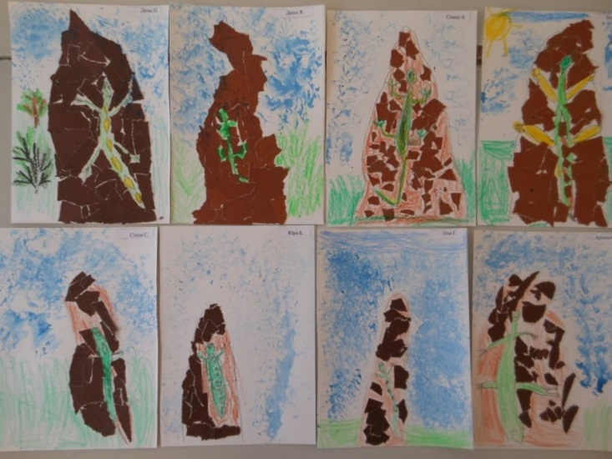

**Поделки к сказу «Каменный цветок»**

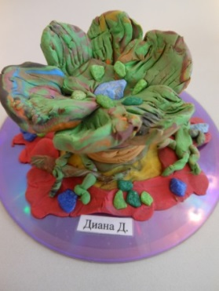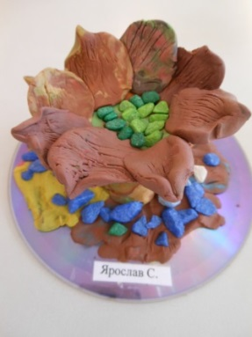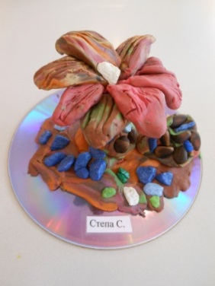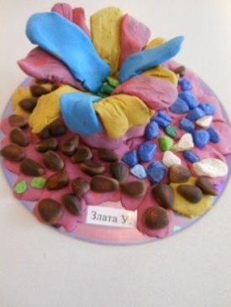

**Иллюстрация к сказу «Серебряное копытце»**

**(совместное творчество)**

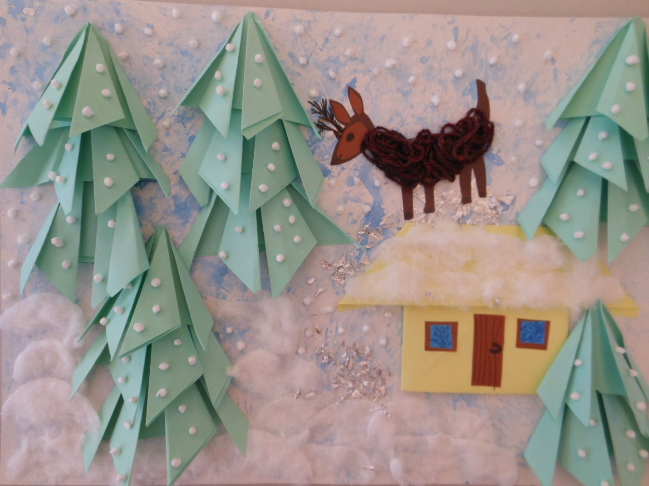

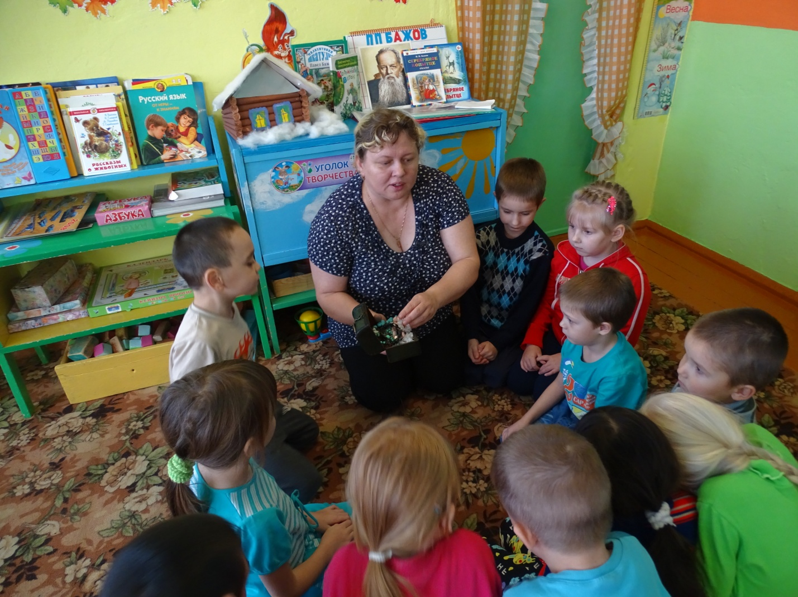

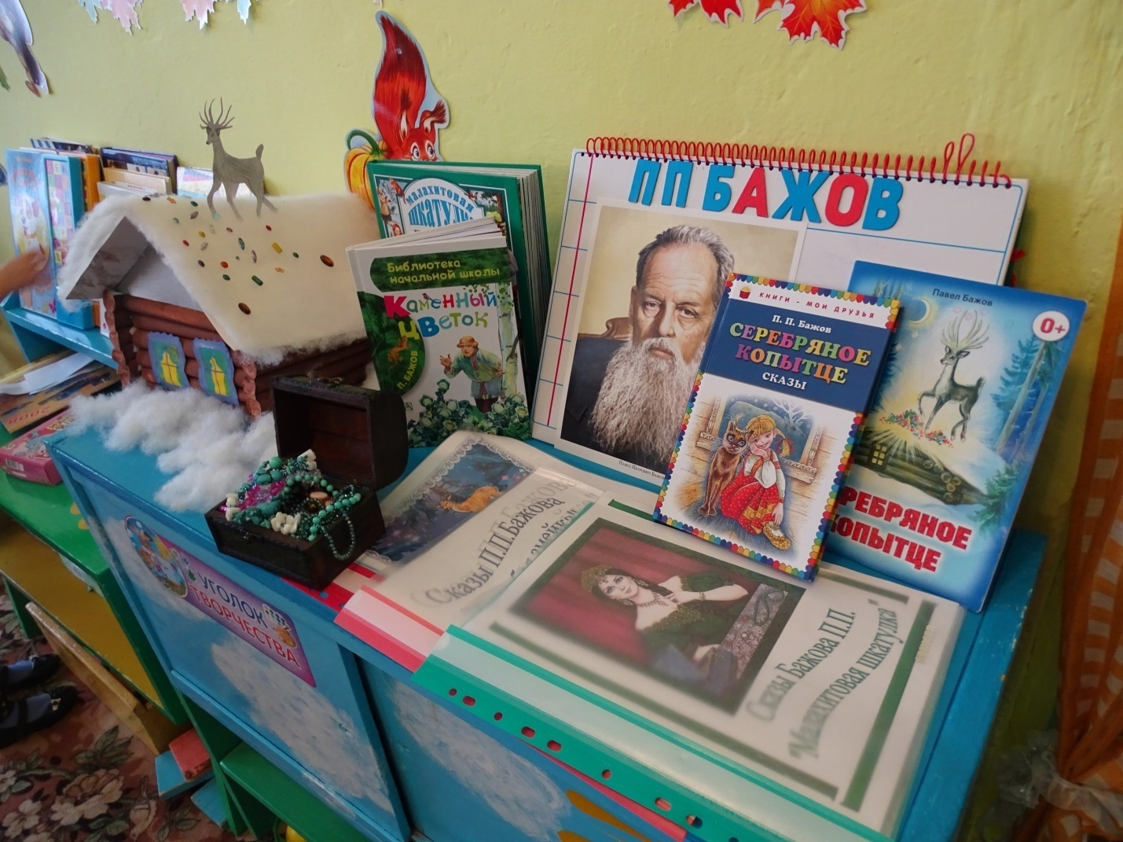

**Пословицы и поговорки о Родине.**

* На чужой стороне Родина милей вдвойне.
* Одна у человека родная мать, одна у него и Родина.
* Береги землю родимую, как мать любимую.
* Кто за Родину горой, тот и герой.
* В каком народе живёшь, того обычая держись.
* Ищи добра на стороне, а дом люби по старине.
* Народная дружба и братство - дороже всякого богатства.

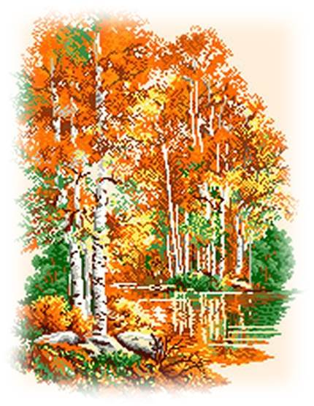

**Пословицы и поговорки о труде.**

* Без труда и отдых не сладок.
* Без труда не вытащишь и рыбку из пруда.
* Всякое уменье трудом дается.
* Где хотенье, там и уменье.
* Дела словами не заменишь.
* Делу — время, потехе — час.
* Каков мастер, такова и работа.
* Кончил дело — гуляй смело.
* Копнешь, так и найдешь.
* Маленькое дело лучше большого безделья.

